- 好事空間 （B1）
- 空間規模說明
- 適合活動：
- 講座類：如產品發表會、演講
- 課程類：如員工教育訓練
- 表演類：如演唱會
- 其他類：如聯誼活動、走秀活動
- 坪數空間：46坪
- 容納人數：有桌50-60人；無桌80-100人
- 免費借用器材清單（如有需要，請填寫附件3）
器材名稱 | 數量 | 需求數量 | 備註
手握式無線麥克風 | 2 |  | MIRPO
講台 | 1
視聽設備組 | 1 |  | 音響：MACKIE SRM550*2  高流明單槍投影機：  HITACHI-CP-WU5500  投影布幕135吋  藍光播放機
無線網路 | 1
會議桌 | 10 |  | 180CM*60CM
圓桌 | 10 |  | 直徑60CM
造型椅 | 80
單人小沙發 | 12
白板  （附紅、黑、藍色白板筆） | １ |  | 1.白板用畢請當場擦拭  2.勿使用簽字筆及他牌白板筆

- 付費借用器材清單（如有需要，請填寫附件3）
器材名稱 | 數量 | 費用 | 需求數量
筆記型電腦（ASUS） | 1 | 1000元/次
手握式無線麥克風（MIPRO） | 2 | 500元/次/支
頭戴式無線麥克風（MIPRO） | 2 | 500元/次/組
電鋼琴（YAMAHA） | 1 | 2000元/次

- 收費說明：定價2000元/小時（未稅），期間限定優惠本公司保留調整價格之權利。

備註：
          - 茶水：免費提供 (冰/熱紅茶)
          - 餐點：本店禁止攜帶外食，如有需求，請事先與本店聯絡討論。
          - 場地：長期定期租借另有優惠，可洽詢場地負責人
          - 整理時間：包場活動結束後提供至多半小時恢復場地，若超過租借時間半小時以上，則視為逾時使用場地，以半小時費用計，以此類推。
          - 如為公益性質活動，另有優惠方案，歡迎來電洽詢。
          - 外食須支付清潔費用，請來電詢問，若無告知則視情況沒收保證金。

（三）繳費方式
1.現場繳費：台中市南屯區大墩六街208號
2.轉帳：
華南銀行台中分行
代碼：008
帳號：420100161305
帳戶名：頂晉文創藝術有限公司

- 請至少於活動日7天前完成場地申請。
- 若您已確定預約場地成功，請於預約後三日內繳清訂金。若三日內未能繳清，則將電話或簡訊通知取消預約。
- 為維護器材完整，將於活動當天酌收保證金3000元。待活動結束，確認器材無損，保證金將無息退還。若器材或場地有毀損之情形，申請單位應照價賠償，必要時得由保證金抵扣，若保證金不敷支付時，由申請單位補足。
- 本場地有提供免費（付費）器材，均可填表（附件3）申請。
- 為確保場地使用權利，預約成功之後，將酌收訂金，訂金為場地費用的1/2。若於活動日7天內預訂場地，則須付清場地和相關費用。
- 因故取消場地，則不退還訂金。如遇天災或其他人力不可抗力之因素，申請單位可另擇時段租借（以一次為限）。
- 除本場地提供的設備和基本清潔用品，如有其他需要之器材或工具請自行攜帶。

（四）空間平面圖
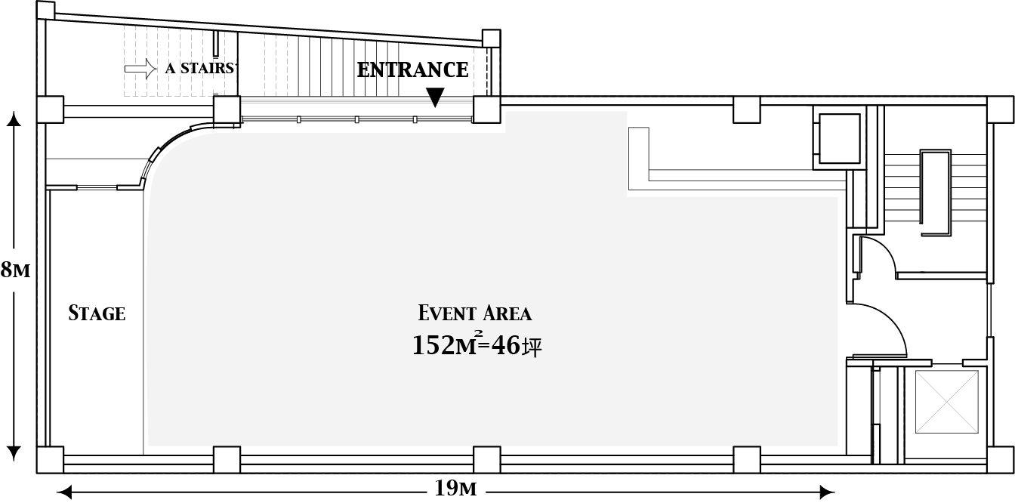

（五）連絡方式
- 聯絡人：劉小姐
- Email：event@smohouse.com
- 電話：04-24712898

